USHUAIA
SOLO SERVICIOS
04 DIAS / 03 NOCHES
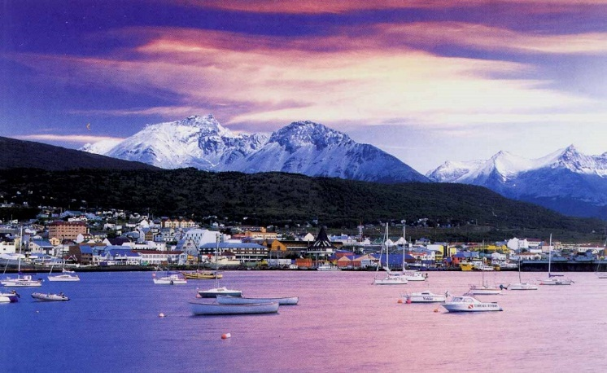

Programa incluye:

- Traslados Aeropuerto / Hotel / Aeropuerto en servicio.
- 03 noches de alojamiento con desayunos.
- HD Excursión al Parque Nacional Tierra del Fuego.
- Entrada a Parque Nacional.

PRECIO POR PERSONA EN DOLARES AMERICANOS:

HOTELES | MON | Simple | N.A. | Doble | N.A. | Triple | N.A. | VIGENCIA
 |  |  | Simple |  | Doble |  | Triple
HOSTAL EL BOSQUE | USD | 561 | 165 | 310 | 83 | 266 | 68 | 02ENE-29FEB
HOSTAL EL BOSQUE | USD | 444 | 126 | 255 | 63 | 229 | 55 | 01MAR-31MAR
ALBATROS 4* | USD | 690 | 208 | 375 | 104 | 312 | 83 | 02ENE-29FEB
ALBATROS 4* | USD | 607 | 181 | 333 | 90 | 278 | 72 | 01MAR-31MAR
FUEGUINO 4* | USD | 690 | 208 | 375 | 104 | 321 | 86 | 02ENE-29FEB
FUEGUINO 4* | USD | 599 | 178 | 329 | 89 | 287 | 75 | 01MAR-31MAR
LAS HAYAS 5* | USD | 832 | 256 | 446 | 128 | 394 | 111 | 02ENE-29FEB
LAS HAYAS 5* | USD | 557 | 164 | 369 | 102 | 326 | 88 | 01MAR-31MAR
ARAKUR 5* | USD | 1119 | 351 | 589 | 176 | - | - | 02ENE-29FEB
ARAKUR 5* | USD | 907 | 281 | 483 | 140 | - | - | 01MAR-31MAR

NOTAS IMPORTANTES:

Referente al paquete:

- Para viajar según vigencia de cada hotel (Ver Cuadro).
- Tarifas sujetas a cambios sin previo aviso.
- Tarifas de Niño. Consultar.
- Habitación Estándar. Servicios en Regular.
- Traslados NO aplica para vuelos nocturnos, estos tendrán suplemento. Consultar.
- Las cancelaciones están sujetas a la no devolución parcial o total de la reserva. Consultar.
- No Show: Si el pasajero no se presenta en el Hotel, se aplicará penalidad total.
- Blackouts: Consultar. Reconfirmar si aplican para Semana Santa, Feriados, Congresos, Vacaciones de Invierno, Navidad, Año Nuevo, Carnaval, etc.
- Sujeto a variación sin previo aviso y disponibilidad al momento de reservar
- Tarifas válidas para pasajeros viajando por Turismo (individuales).
- A tener en cuenta, si un pasajero es NO SHOW, el gasto de cancelación o el alojamiento no utilizado efectivamente, NO TIENE DEVOLUCION DE IVA y/o deberá pagar el impuesto del 21% a Domireps y gastos administrativos, bajo ningún concepto NOS HACEMOS RESPONSABLE DEL 21% DE IVA en caso que no pueda cobrársele al pasajero.
- A partir del día 02 de Enero de 2017 se debe adjuntar al pedido de reserva la copia legible (en formato pdf) de los pasaportes o documento de identidad válidos de cada uno de los pasajeros que viajen. Y al momento del Check in deberá presentar la misma documentación junto con el comprobante con sello migratorio. Esta información es fundamental para la aplicación de la tarifa reintegro de IVA (Impuesto al Valor Agregado) exclusivamente en alojamiento, solo para turistas extranjeros no residentes. En caso de NO SHOW o cancelación fuera de término se aplicará el IVA correspondiente junto a los gastos previstos por el hotel.

ITINERARIO

DÍA 01 USHUAIA
Arribo al Aeropuerto de Ushuaia. Llegada y traslado al Hotel.

DÍA 02 USHUAIA
Desayuno en el Hotel. Por la mañana, visita al Parque Nacional Tierra del Fuego, el cual protege el bosque sub-antártico albergando un paisaje de ríos, lagunas, mallines y montañas. Allí harán una detención en la Estación del Fin del Mundo, donde opcionalmente podrán disfrutar de un pequeño recorrido de aproximadamente 40 minutos en el Tren del Fin del Mundo, antiguo tren que transportaba a los presos alojados en el presidio de la ciudad, hoy museo (ticket no incluido). Luego visitarán el Lago Roca, para finalmente llegar a Bahía Lapataia, uno de los puntos más extremos al sur del continente. Hacia el mediodía emprenderán el regreso hacia el Hotel.

DÍA 03 USHUAIA
Desayuno en el Hotel. Día Libre.

DÍA 04 USHUAIA
Desayuno en el Hotel. Traslado al Aeropuerto de Ushuaia, para tomar vuelo rumbo al próximo destino.

GENERALES:

- Tarifas NO son válidas para: Semana Santa, Fiestas Patrias, Navidad, Año Nuevo, grupos, fines de semana largos, días festivos en Perú y en destino, ferias, congresos y Blackouts.
- Tarifas solo aplican para peruanos y residentes en el Perú. En caso no se cumplan el requisito, se podrá negar el embarque o se cobrara al pasajero un nuevo boleto de ida y vuelta con tarifa publicada y en la clase disponible el día del vuelo.
- No reembolsable, no endosable, ni transferible. No se permite cambios.
- Precios sujetos a variación sin previo aviso, tarifas pueden caducar en cualquier momento, inclusive en este instante por regulaciones del operador o línea aérea. Sujetas a modificación y disponibilidad al momento de efectuar la reserva. Consultar antes de solicitar reserva.
- Los Pasajeros que no se presenten en recepción en el horario marcado (Traslados o Tours), la empresa entenderá que han desistido del mismo. No correspondiendo reintegro alguno, ni reclamos posteriores.
- Servicios de este programa son en Regular, por lo que se realizan en horario diurno, para servicios en horarios nocturnos deberán aplicar suplemento o privado. Consultar.
- Las habitaciones triples o cuádruples solo cuentan con dos camas. Habitaciones doble twin (dos camas) o doble matrimonial, estarán sujetas a disponibilidad hasta el momento de su check in en el Hotel.
- El pasajero se hace responsable de portar toda la documentación solicitada (vouchers, boletos, visas, pasaporte, permisos notariales, vacunas, etc.), no haciéndonos responsable por las acciones de seguridad y control de aeropuerto, por lo que se solicita presentarse con la documentación necesaria al momento del embarque, salida del aeropuerto y en destino. Es indispensable contar con el pasaporte vigente con un mínimo de 6 meses posterior a la fecha de retorno.
- Todos los niños o jóvenes menores de 18 años deberán presentar documento de identificación mismo que estén con ambos padres. Caso estén viajando solamente con uno de los padres la autorización deberá ser con permiso notarial juramentado.
- Impuestos & Tasas Gubernamentales deberán ser pagados en destino por el pasajero.
- Domireps no se hace responsable por los tours o servicios adquiridos a través de un tercero inherente a nuestra empresa, tampoco haciéndose responsable en caso de desastres naturales, paros u otro suceso ajeno a los correspondientes del servicio adquirido. El usuario no puede atribuirle responsabilidad por causas que estén fuera de su alcance. En tal sentido, no resulta responsable del perjuicio o retraso por circunstancia ajenas a su control (sean causas fortuitas, fuerza mayor, pérdida, accidentes o desastres naturales, además de la imprudencia o responsabilidad del propio pasajero). Tipo de cambio s/.3.50 soles.
- Tarifas, queues e impuestos aéreos sujetos a variación y regulación de la propia línea aérea hasta la emisión de los boletos.
- Precios y taxes actualizados al día 23 de Diciembre del 2019.

